CONTEXTE | ● | Entrepôt de la Donnée Inserm (EDI)
SUJET | ● | Guide du déposant
mis à jour le | ● | 06/05/2024
par | ● | L’équipe EDI (DSI/SSDUN/DomIS)  V7

SOMMAIRE
1 Si vous êtes pressé.e 2
2 Liste de vérification du déposant 2
3 Liste de vérification du jeu de données 3
4 Préparer les données (curation) 3
5 Se connecter à RDG 4
5.1 Connexion via la Fédération d’Identité de Renater 4
5.2 Connexion au moyen d’un ORCID 6
5.3 Connexion au moyen d’un compte propre 6
6 Obtenir le droit de déposer 7
7 Déposer le jeu de données 7
7.1 Les étapes du dépôt (seront détaillées dans les paragraphes suivants) 7
7.2 Dernières vérifications 8
7.3 Sélectionner la collection 8
7.4 Créer le jeu de données (dataset) 9

Si vous êtes pressé.e

- Rendez-vous sur le site https://recherche.data.gouv.fr/fr, cliquez sur le lien « Déposer / Publier un jeu de données » puis sur le lien « Se connecter » en haut à droite.

- Une fois connecté.e, choisissez l’entrepôt Inserm puis la collection thématique ad hoc (ou la collection « Entrepôt Générique Inserm »).

- Créez-y le jeu de données et décrivez-le, dans le respect des engagements de l’Inserm sur les métadonnées de citation et de fichiers ; le cas échéant, téléchargez les données proprement dites ; publiez-le.

Votre jeu de données, une fois rendu public, sera vérifié par le Département de la Science Ouverte (DSO).

Le document « EDI – Description du service » contient des éléments généraux sur EDI, auxquels le présent document, plus opérationnel, renvoie quand nécessaire.

Pour de l’assistance, écrire à l’adresse support-edi@inserm.fr

Liste de vérification du déposant
Je suis éligible à l’utilisation de EDI si :

- Je travaille dans une structure de recherche dont l’Inserm est une cotutelle et/ou j’ai travaillé sur un projet dont l’Inserm est le financeur ou le promoteur.
Sinon, je cherche un autre entrepôt pour mon jeu de données : un entrepôt disciplinaire, celui de l’une des autres cotutelles, l’entrepôt générique de RDG, etc.

- Je dispose d’une adresse de messagerie dans le domaine @inserm.fr
Sinon, j’en demande une au correspondant informatique de mon unité ou au responsable informatique de ma délégation Inserm ou via ce lien :
https://sirene-form.inserm.fr/formulaire/form/inscription

- J’ai pris connaissance du document « EDI - Description du service ».
Sinon, je me le procure (sur l’Intranet ou en écrivant à support-edi@inserm.fr)

- Je dispose d’un compte sur RDG.
Sinon, j’étudie les différentes possibilités de connexion (cf. chapitre 4 ci-dessous) et fais la demande nécessaire.

- Je dispose de l’autorisation à déposer des jeux de données dans les collections d’EDI.
Sinon, je demande cette autorisation en écrivant à support-edi@inserm.fr

- Je dispose de l’autorisation à déposer CE jeu de données.
Sinon, j’en parle à la hiérarchie de ma structure.

Liste de vérification du jeu de données
Un jeu de données est éligible au dépôt dans EDI si :

- Il n’est pas déjà déposé dans un autre entrepôt
S’il l’est, je peux le référencer dans EDI ; s’il possède déjà un DOI, je l’utilise comme métadonnée, sinon EDI lui en créera un.

- Il n’existe pas d’entrepôt disciplinaire pouvant l’accueillir
S’il en existe un, c’est là que mon jeu de données doit être déposé (il pourra ensuite être référencé dans EDI).

- Je dispose des informations le concernant (caractéristiques et métadonnées).
Sinon, je me les procure.

- J’ai vérifié qu’il répond bien aux critères de qualité exigés par la plate-forme RDG ; cf. paragraphe 3.4 du document « Description du service ».
Sinon, j’améliore cette qualité (cf. chapitre 3 ci-dessous).

On peut se référer au schéma du paragraphe 3.5.1 du document « Description du service ».

Préparer les données (curation)
RDG demande que la curation soit réalisée par le déposant, avec un contrôle a minima par l’organisme propriétaire de l’entrepôt.

Cette curation a posteriori (après la publication) consistera en la vérification des métadonnées et des fichiers. Elle interviendra au fil de l’eau, au fur et à mesure de l’arrivée, chez l’administrateur-curateur, des notifications de dépôts de jeux de données.

La Charte de curation des métadonnées d’EDI, présentée en annexe 1 ci-dessous, traite de la définition, des niveaux de la curation et du processus en jeu. Elle se termine par les règles de saisie des métadonnées, sur lesquelles portera le contrôle effectué par le curateur.

La rédaction (et la tenue à jour) d’un plan de gestion de données (PGD ou DMP = data management plan) est fortement recommandée pour tout projet de recherche mené à l’Inserm ; cf. Intranet de l’Inserm.
Si le projet dont est issu le jeu de données à publier dispose d’un PGD, il est demandé de le mentionner dans le jeu de données (l’archive HAL est adaptée à la réception des PGD).

Se connecter à RDG
Un seul des 3 modes de connexion est utilisé par l’Inserm ; cf. chapitre 3.1.3 du document de référence.

Il s’agit de s’identifier et s’authentifier (mot de passe) auprès de la Fédération d’Identité de Renater.

Pour ce faire, se rendre sur EDI : https://entrepot.recherche.data.gouv.fr/dataverse/inserm
et cliquer sur le lien « Se connecter » en haut à droite.

Dans la zone "Votre établissement" :
- s’il existe, cliquer sur le lien "INSERM" puis s'authentifier sur le portail de l'établissement :
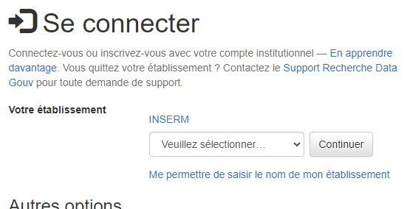

- ou sélectionner l’établissement dans le menu déroulant :
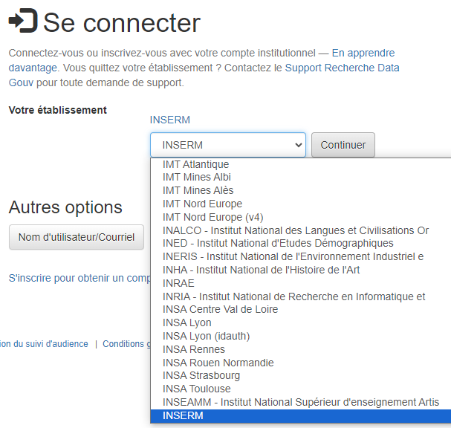

puis cliquer sur "Continuer" et s'authentifier sur le portail de l'établissement.

- ou rechercher l’établissement en saisissant son nom :
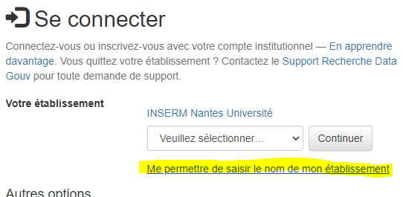

puis cliquer sur "Continuer" et s'authentifier sur le portail de l'établissement.

Obtenir le droit de déposer
Par défaut, vous disposez du droit de déposer un jeu de données sur l’entrepôt EDI et dans n’importe laquelle de ses collections.

Déposer le jeu de données

Les étapes du dépôt (seront détaillées dans les paragraphes suivants)
- Se connecter à RDG : cliquer sur le lien « Déposer / Publier un jeu de données » puis sur le lien « Se connecter » en haut à droite (cf. chapitre 4 ci-dessus).

- Sélectionner l’entrepôt Inserm puis la collection thématique ad hoc (ou la collection « Entrepôt Générique Inserm »).

- Créer le jeu de données et le décrire, dans le respect des engagements de l’Inserm sur les métadonnées de citation et de fichiers ; le cas échéant (dépôt et non référencement), télécharger les données proprement dites. cf. chapitre 4 ci-dessus.

- Publier le jeu de données ; celui-ci sera vérifié a posteriori par l’IT concerné ou par le DSI.

Dernières vérifications

Ce guide fourni par RDG permet de vérifier que toutes les conditions sont remplies pour le dépôt :

https://recherche.data.gouv.fr/fr/categorie/9/guide/avant-de-deposer

Sélectionner la collection

- Sélectionner l’entrepôt Inserm, soit dans le carrousel, soit via la zone de recherche :

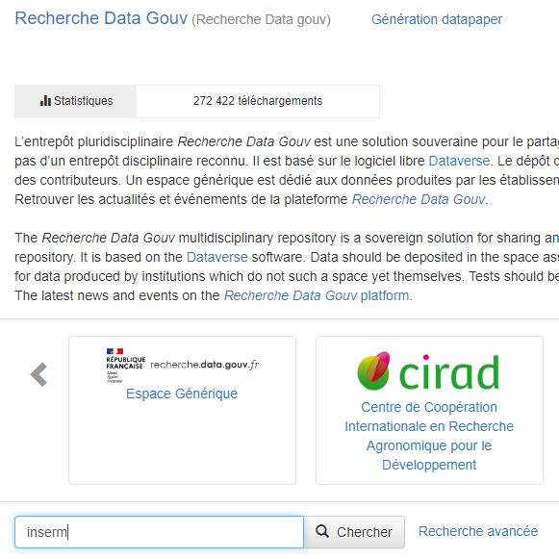

- Sélectionner l’entrepôt Inserm puis la collection thématique ad hoc (ou la collection « Entrepôt Générique Inserm ») :
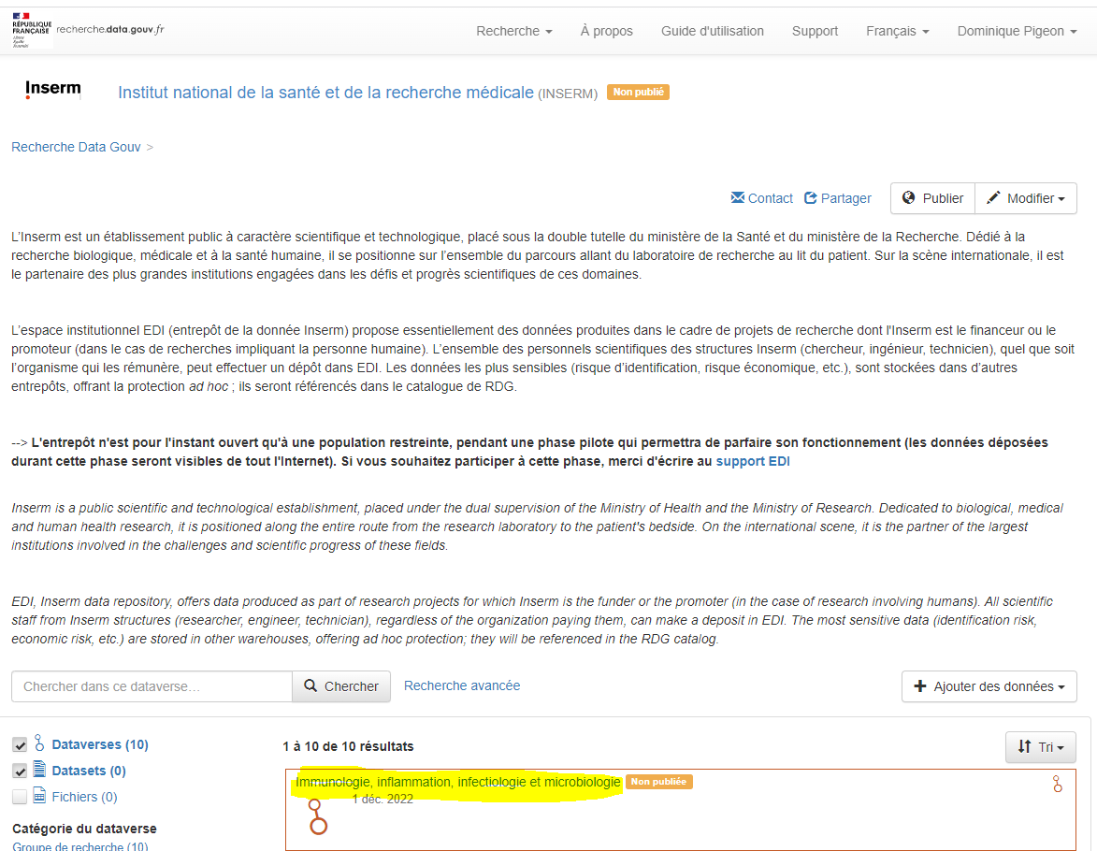

Créer le jeu de données (dataset)

- Une fois la collection sélectionnée, cliquer sur « Ajouter des données » puis choisir « Nouveau dataset » :

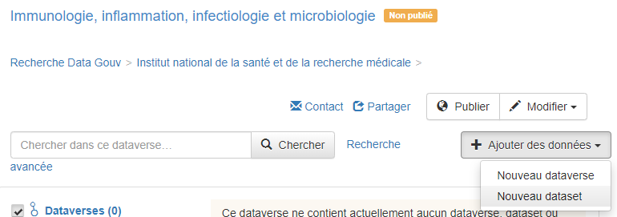

- Renseigner les champs selon les règles affichées puis cliquer sur « Sauvegarder le dataset ». On n’est pas obligé à ce stade de téléverser des fichiers.

Deux notifications, dans l’interface de RDG (sous le nom de l’utilisateur) et par mail, sont générées.

- Télécharger des fichiers :
- Méthode classique, avec https via un navigateur :
- Accéder au jeu de données
- Cliquer sur « + Téléverser des fichiers »
- Sélectionner les fichiers et cliquer sur « Terminé »
Il est possible de téléverser un fichier zip contenant une arborescence de répertoires et fichiers ; cette arborescence sera recréée une fois le fichier téléchargé par l’internaute.

- Méthode avancée, via l’outil DV Uploader.
Celle-ci peut être utile quand on a de nombreux fichiers à déposer ou une arborescence complexe. Elle suppose d’avoir la possibilité (et les connaissances) d'exécuter des commandes sur un poste de travail ou un serveur sous Unix/Linux.

- Prendre connaissance de la procédure d'envoi via l'outil DV Uploader :https://recherche.data.gouv.fr/fr/categorie/33/guide/dv-uploader
- Dans le menu sous votre nom, cliquer sur "Jeton API" :
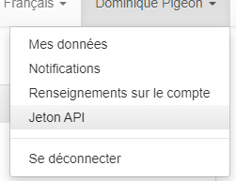
pour créer et/ou récupérer celui-ci :
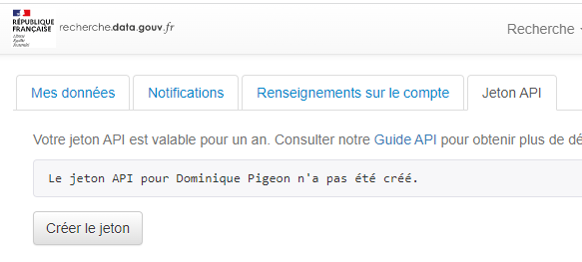
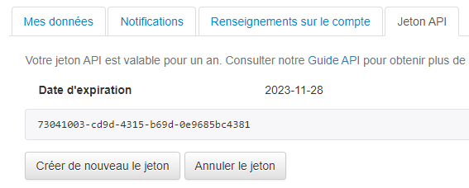

- Choisir un jeu de données existant et récupérer son identifiant unique (DOI) :
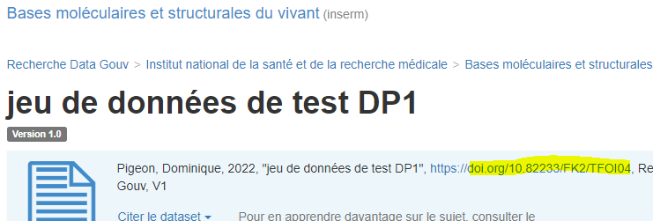

- Suivre la procédure d'envoi via DV Uploader

- Référencer un jeu de données hors EDI (cf. chapitre 2.4 du document « Description du service ») :
Si le jeu de données qui doit être rendu public via EDI est déjà déposé ailleurs, exécuter la procédure ci-dessus, sans téléverser de fichier mais en renseignant le champ « Link to data » avec le lien pour son accès (cf. paragraphe 6.1 de l’annexe 6 du document « Description du service ») et son DOI, s’il en possède déjà un. S’il n’en possède pas, RDG lui en créera un.

- Demander l’ajout de champs de métadonnées :
cf. paragraphe 3.1.5 et annexe 4 du document « Description du service ».

On peut demander, en écrivant à support-edi@inserm.fr, l’ajout de nouveaux champs à RDG, avec une description précise du besoin et une justification.

Pour toute assistance, écrire à l’adresse support-edi@inserm.fr

Annexes
Annexe 1 : Charte de curation

1) Que désigne-t-on par Curation des données

La curation est le processus visant à vérifier si l'ensemble de données est conforme aux règles établies par l'administrateur de la collection. Elle a pour but de mettre en évidence la valeur des données publiées, afin qu'elles soient trouvables, accessibles, interopérables et réutilisables (FAIR).
Les principales actions de curation des données consistent principalement à
- Vérifier l'exhaustivité des métadonnées,
- Analyser et valider la documentation complémentaire qui sert à décrire le jeu de données publié
- Analyser la licence et les précisions sur les conditions d’utilisation des données.
Le curateur s’engage à assurer la curation de jeux de données en effectuant une vérification des métadonnées et des fichiers de données déposés dans la plateforme EDI. Il peut proposer des modifications pour améliorer la qualité documentaire des jeux de données, dans le respect de la charte des curateurs (cf. https://recherche.data.gouv.fr/fr/categorie/15/guide/charte-des-curateurs).
Les curateurs d’espaces institutionnels s’engagent pour chaque collection à :
- Veiller au respect de l’application des règles établies pour la gestion de l’entrepôt EDI
- Assurer la curation conformément au niveau défini dans la curation
- Traiter les jeux de données envoyés en révision dans les meilleurs délais possibles et assurer le suivi des modifications en lien avec le déposant jusqu’à la publication
- Ne pas modifier un jeu de données, en dehors de corrections mineures (syntaxe et forme), sans l’accord du déposant
- Traiter rapidement les demandes d’accès aux données
- Contribuer, avec l’administrateur, au repérage des jeux de données non publiés au-delà d’un délai de 12 mois afin d’éviter l’utilisation de la plateforme comme un espace de stockage et non de partage des données de la recherche
- Participer au réseau des curateurs de la plateforme Recherche Data Gouv afin d’harmoniser les pratiques et d’améliorer la qualité des données.

2) Processus de curation

La curation est réalisée par des curateurs désignés pour la collection. Elle peut avoir lieu avant ou après la publication du jeu de données en fonction du rôle attribué par défaut au créateur de jeu de données sur son jeu de données.
- Si un rôle de collaborateur par défaut a été attribué au créateur du jeu de données, celui-ci ne peut pas publier le jeu de données directement et doit le soumettre à un curateur de la collection pour validation et publication. La curation a lieu avant la publication.

- Si un rôle de curateur par défaut a été attribué au créateur du jeu de données, celui-ci peut publier le jeu de données directement. La curation par un curateur de la collection a lieu après la publication.

Pour les espaces institutionnels qui choisissent la méthode de curation avant publication, Le curateur effectue les corrections mineures (forme, syntaxe, orthographe) et suggère au déposant des améliorations à apporter au jeu de données. Plusieurs échanges avec le déposant peuvent être nécessaires avant la validation du jeu de données.
Un rapport de curation est transmis au déposant afin d’indiquer et suivre les modifications et suggestions du curateur.

3) Les droits sur un jeu de données associés au rôle de curateur

Un curateur possède différents droits sur un jeu de données, on cite
- Télécharger un fichier
- Consulter un jeu de données non publié
- Consulter la version provisoire d’un jeu de données
- Supprimer la version provisoire d’un jeu de données
- Modifier un jeu de données (modifications mineures)
- Publier un jeu de données
- Retirer un jeu de données publié de la diffusion
- Gérer les autorisations pour un jeu de données ou un fichier
- Générer une URL privée

4) Délai de réalisation de la curation

Quel que soit le processus opéré, la curation est réalisée dans les meilleurs délais. Cependant, lorsque la curation avant publication est choisie, le curateur veille à ce que le déposant procède aux modifications recommandées afin de publier le jeu de données dans un délai maximum d’un an.
Au-delà de ce délai, le jeu de données pourrait être supprimé par le curateur ou l’administrateur.

  - La curation d’un jeu de données avant publication
Lorsqu’un déposant soumet un jeu de données pour révision, le jeu de données à réviser apparaît dans la collection avec l’étiquette « En révision ». Le curateur est notifié par courriel et dans son espace personnel dans l’entrepôt.
Le curateur procède aux vérifications des données selon le niveau de curation choisi. Il peut alors :
- Soit réaliser des corrections mineures si nécessaire, publier le jeu de données et envoyer par courriel au déposant le rapport de curation mentionnant les corrections effectuées
- Soit retourner le jeu de données au déposant via l’interface et suggérer des améliorations par le biais du rapport de curation envoyé par courriel.
Une fois le jeu de données publié, toute nouvelle modification apportée par le déposant devra à nouveau être validée par le curateur.

  - La curation d’un jeu de données après publication
La curation après publication porte sur des jeux de données publiés, elle nécessite donc une veille active de la part des curateurs. Les notifications reçues par mail aident à repérer les jeux de données publiés. Le suivi de la curation peut être assuré au moyen d’un fichier commun à la collection.
Une fois les jeux de données identifiés, le curateur peut :
- Soit réaliser des corrections mineures si nécessaire, publier à nouveau le jeu de données et envoyer par courriel au déposant le rapport de curation mentionnant les corrections effectuées
- Soit suggérer des améliorations par le biais du rapport de curation envoyé par courriel

5) Les niveaux de curation

L’organisation internationale CoreTrustSeal a défini 4 niveaux de curation :
- Niveau A : Contenu publié tel que déposé
Ce niveau, sans curation avant publication, n’est pas accepté dans l’entrepôt Recherche Data Gouv / EDI
- Niveau B : Curation de base
Présence de métadonnées et de documentation suffisantes pour comprendre le contexte de production des données.
- Niveau C : Curation avancée
Conversion vers des formats ouverts ou largement utilisés si besoin
Description précise de la production, de l’organisation et de la structuration des données :
- Dictionnaire de données, README, plan de gestion de données, etc., documentant les schémas et vocabulaires contrôlés utilisés pour les variables et valeurs ;
- Informations sur la provenance des données.
- Niveau D : Curation au niveau des données
Annotation et édition des données : requiert une expertise dans le domaine scientifique.
Un tel niveau de curation requiert une large équipe de curateurs possédant de l’expertise dans différents domaines.
- Le choix du niveau de curation relève de l’administrateur de la collection
- Tous les jeux de données déposés dans l’entrepôt Recherche Data Gouv/ EDI font l’objet d’une curation. Cette curation porte sur la qualité documentaire et garantit au minimum un niveau B.
- Les chercheurs/ auteurs sont seuls responsables de la qualité scientifique des données et du respect du droit à diffuser ces données.

6) Curation des métadonnées

Le curateur doit s’assurer de la complétude des métadonnées renseignées par les déposants. Pour y parvenir un ensemble de règles de saisie est établi. Ces règles de saisie des métadonnées vont servir à la rédaction du rapport de curation. Il existe deux types de règles de saisie :

  - Règles de saisie des métadonnées de citation

Métadonnées | Explication | Ordre d’importance
title | Titre complet le plus informatif possible.  Conseil : privilégier la langue du public cible | Obligatoire
subtitle | Titre secondaire utilisé pour compléter le titre principal. | Optionnel
Alternative title | Titre sous lequel le travail est communément appelé ou abréviation du titre. | Optionnel  Recommandé : Si le titre principal est en français il est recommandé de le traduire ici en anglais
Link to data | Adresse URL pour les données accessibles et dont le fichier de données n’est pas associé au jeu de données créé. | Optionnel  Obligatoire cette information est obligatoire si les données ne sont pas déposées dans cet entrepôt
Other ID | Tout autre identifiant unique pour ce jeu de données | Optionnel  Exemple de champs : Agency, identifier
Contact | Contact(s) pour ce jeu de données  NB : Il faut cliquer sur le + pour ajouter un contact | Obligatoire  Exemple de champs : Name, Affiliation, E-mail
Author | Personne(s) physique(s) ou morale(s) responsable(s) du jeu de données  NB : Il faut cliquer sur le + pour ajouter un contact | Obligatoire  Name : Obligatoire  Affiliation, identifier, identifiant ORCID: Obligatoire
Contributor | Personne ou organisme ayant contribué à la collecte, la gestion, etc. des données.  NB : Il faut cliquer sur le + pour ajouter un contact | Recommandé  Exemple de champs :  Type, Name, Contributor, Contributor identifier
Producer | La partie(organisme/personne) qui détient la responsabilité financière ou administrative de ce jeu de données.  NB : Cliquer sur le + pour ajouter un producteur (dans le cas d’une UMR par exemple, indiquer chaque institution) | Recommandé  Exemple de champs:  Name, Affiliation Recommandé  Abréviation, URL, Logo URL :  Optionnel
Production Date | Date à laquelle la collecte des données a été produite  NB : Différente des dates de distribution, publication ou archivage | Recommandé  Format : AAAA-MM-JJ.
Production Place | Lieu de la collecte des données. | Recommandé
Distributor | Organisme désigné par l’auteur ou le producteur pour la diffusion des données.  NB : cliquer sur le + pour ajouter un distributeur. | Recommandé  Name : Nom du diffuseur(Recommandé)  Affiliation, Abbreviation, URL, Logo URL : Optionnel
Distribution Date | Date à laquelle les travaux ont été diffusés, selon la convention ISO | Optionnel  Format AAAA-MM-JJ
Description | Résumé décrivant le jeu de données : intérêt, objectifs, contexte de production et son potentiel de réutilisation. | Text : Obligatoire  Language : Recommandé
Language | Langue(s) des données | Recommandé
Subject | Domaine(s) dont relève le jeu de données.  NB : sélectionner plusieurs domaines dans la liste déroulante. | Obligatoire
Keyword | Mots-clés (4 ou 5) décrivant les aspects importants du jeu de données.  NB : Il est conseillé d’utiliser un vocabulaire de référence dans la discipline concernée (ex. PACTOL, Thésaurus INRAE, etc.). | Recommandé / Obligatoire
Topic classification | Grands thèmes couverts par les données. | Optionnel
Kind of data | Type(s) de données. | Obligatoire
Other Kind of Data | À remplir si "Other" est sélectionné pour Kind of Data. | Recommandé si applicable
Data Origin | Origine des données.  Exemple : données expérimentales | Recommandé
Data sources | Liste des livres, articles, séries ou fichiers de données qui ont servi de sources pour la collecte des données. | Optionnel
Origin of sources | Pour les documents historiques : renseignements sur l'origine des sources, règles suivies dans l'établissement des sources.  Exemple : Institut Géographique National | Optionnel
Characteristic of sources Noted | Évaluation et caractéristiques des sources de données. | Optionnel
Documentation and Access to Sources | Niveau de documentation des sources. | Optionnel
Software | Renseignements sur le logiciel utilisé pour générer le jeu de données. | Optionnel  Name, Version : Recommandé
Series | Renseignements sur la série de jeux de données | Optionnel
Life cycle step | Événement(s) du cycle de vie des données considéré comme suffisamment important pour être documenté. | Optionnel
Notes | Autres renseignements importants sur le jeu de données. | Optionnel
Related publication | Publication(s) utilisant les données de ce jeu de données. Seule la première sera visible sous la citation, la liste complète sera affichée dans l’onglet Métadonnées. | Obligatoire
Related material | Informations, telles qu’un ID pérenne ou une citation, sur le contenu lié au jeu de données : annexe, informations  d’échantillonnage disponibles en dehors du jeu de données, etc. | Recommandé
Related datasets | Informations, telles qu’un ID pérenne ou une citation, sur un autre jeu de données, produit lors de recherches précédentes sur le sujet du jeu de données | Recommandé
Other References | Toute référence qui servira de contexte ou d'aide pour ce jeu de données. | Optionnel
Grant information | Renseignements sur les subventions obtenues | Recommandé
Project information | Projet à l’origine de la production des données. | Recommandé
Time Period Covered | Période couverte par les données. Différent des dates de codage, création des fichiers, ou de collecte des données. | Recommandé  Start : date de début au format : AAAA-MM-JJ  End : date de fin au format : AAAA-MM-JJ
Date of Collection | Période de collecte des données | Recommandé  Start : date de début au format : AAAA-MM-JJ  End : date de fin au format : AAAA-MM-JJ

  - Règles de saisie des métadonnées de fichiers

Métadonnées | Explication | Ordre d’importance
Nom du fichier | Nom du fichier respectant la convention de nommage si elle a été établie | Obligatoire
Chemin d’accès au fichier | Chemin hiérarchique de la structure des répertoires utilisé pour afficher l’arborescence des fichiers. | Optionnel
Description | Résumé décrivant le fichier et ses variables. | Recommandé
Fichier de provenance | Fichier issu d’un outil de capture de provenance (tels que provR, RDataTracker, NoWorkFlow, recordr ou CamFlow) et qui permet de générer un graphique de l’origine des données et des transformations subies. | Optionnel  NB : Le fichier doit être au format JSON et être conforme aux normes du W3C. Cette information est pour le moment uniquement visible aux personnes qui ont des droits d'édition sur le jeu de données.
Description de la provenance | Informations documentant l'historique du fichier de données, y compris la manière dont il a été créé, comment il a été modifié et qui y a travaillé. | Optionnel  NB : Cette information est pour le moment uniquement visible aux personnes qui ont des droits d'édition sur le jeu de données.
Libellés de fichier | Libellé décrivant un fichier. Les valeurs proposées dans la liste sont : Documentation, Données, Code. Il est possible de créer de nouveaux libellés | Recommandé  NB : Les libellés ne doivent pas remplacer d’autres métadonnées spécifiques, telles que Keyword ou Kind of data.
Libellés des données tabulaires | Libellé qualifiant le type de données. Les valeurs proposées dans la liste sont : Survey, Time Series, Panel, Event, Genomics, Network, Geospatial. | Recommandé  NB : Les libellés ne doivent pas remplacer d’autres métadonnées spécifiques, telles que Keyword ou Kind of data.

